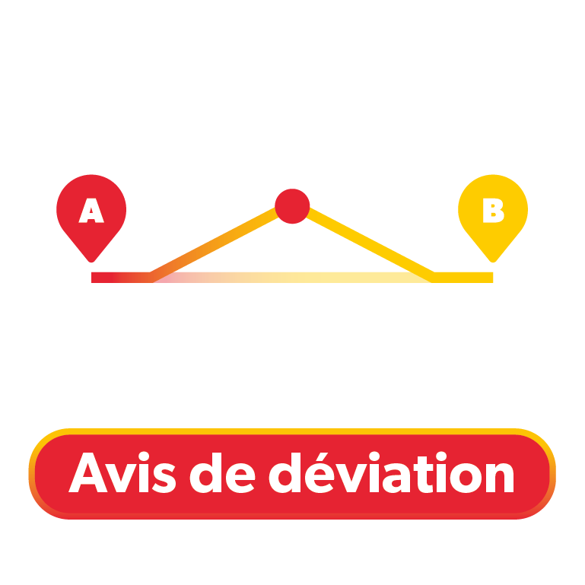
Réf . : 24M038 Le 27/02/24.

DOUR GP SAMYN Lignes 7-7/-9-28-30

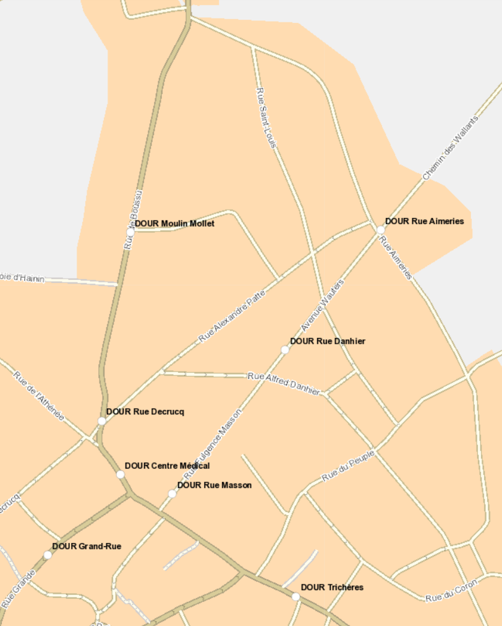
L 28
Sens vers Dour
L 7/, 9
Terminus L7/, 9
L 9, 28
L 7, 28, 30

Légende
Arrêt(s) habituel(s) Itinéraire habituel
Arrêt(s) supprimé(s) Itinéraire supprimé
Arrêt(s) de remplacement Itinéraire provisoire

